
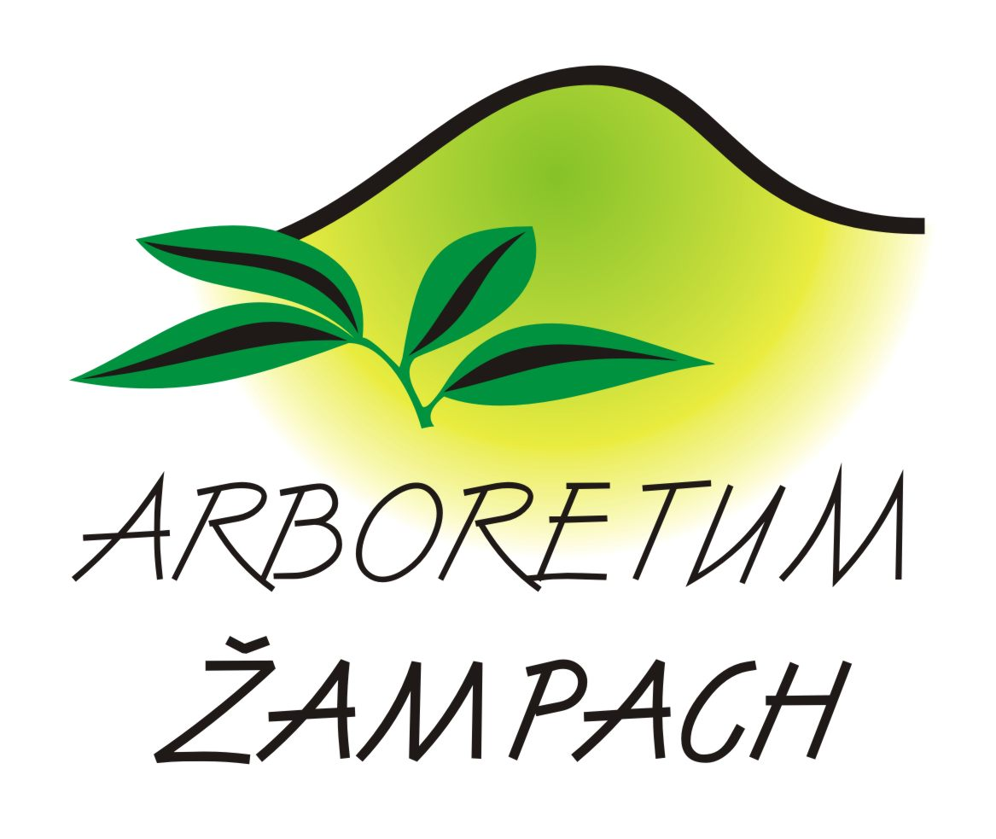

Letní botanické družení

Vážené kolegyně, vážení kolegové,

srdečně Vás zveme na družení zaměstnanců členů UBZ,
které se koná ve dnech 20. a 21. srpna 2009 v areálu Domova pod hradem Žampach.

Jelikož smyslem takového družení je ponejvíc setkání lidí různých funkcí a profesí,
ale stejných zájmů, předávání užitečných i naprosto nepotřebných informací a zkušeností,
neformální diskuze třeba na téma botanika, floristika, turistika, Amerika, …snažíme se pro Vás připravit program tak lákavý a pestrý, jak jen naše možnosti dovolují.
Co do odbornosti se ani nesnažíme konkurovat komukoliv z Vás, spoléháme víc, že
již samo místní prostředí a okolí pro většinu z Vás bude neobvyklým, ale pevně věřím, že milým zážitkem.

Program

Čtvrtek 20.8.2009

10:00 Uvítání hostitelem, vzájemné objímání
- prezentace Arboreta Domova pod hradem
- malé občerstvení

11:00 Prohlídka parků – arboreta, areálu DPH

13:00 Oběd, ubytování

14:00 Cestopisné přednášky našich kolegů zaměřené na lov flóry
-
18:00 Láčkovky, palmy a jiné perly Sarawaku - RNDr. Vlastik Rybka, Ph.D.

Tak trochu jiná expedice - aneb detailně Cordiliera Blanca, Peru - Ing. Eduard Chvosta

Botanické zahrady Evropy – Ing.Markéta Kindlová

19:30 5 P - přátelské posezení, pojedení, popíjení, popovídání…
-
??:??
Pátek 21.8.2009

9:00 Cestopisné přednášky našich kolegů zaměřené na lov flóry

Madagaskar – RNDr. Eva Smržová

Baja California - úplně jiné Mexiko - Ing. Libor Kunte, Ph.D

Prezentace ostatních členů UBZ – můžete přihlásit a přivézt své příspěvky

12:00 Oběd

13:00 Výprava „Alpinárium Sedloňov“

- návštěva soukromé sbírky skalniček v přírodních prostorách Orlického podhůří
- přejezd cca 50km na severozápad vlastní nebo naší dopravou

Poté rozjezd k rodným organizacím, případně možnost návratu do Žampachu, nocleh v penzionu
a návštěva sobotní akce Domova „Pouť sv. Bartoloměje“ (mše, doprovodný program, prodej výrobků a občerstvení, k poslechu i tanci hraje skupina MONITOR).. – zajistíme na požádání

Ubytování

Obec Žampach má pouze 200 obyvatel, jeden obchod smíšeným zbožím a jeden penzion, tedy i naše nabídka ubytování není pestrá ☺. Ubytování se snídaní za 450 Kč/osoba (Hotel a restaurace Pod hradem, Žampach, www.volny.cz/hotelpodhradem/CZ) předjednáno, budu pouze upřesňovat počty, proto prosím odešlete závaznou přihlášku do 10. 6. 2009.

Stravování

Čtvrteční i páteční oběd si můžete zakoupit v naší jídelně (á 66 Kč), čtvrtek – večeře „ Co nabídne hostitel“ ( zde jste trochu omezeni už tak omezeným výběrem ☺), pátek – snídaně v rámci ubytování.
Během obou dnů doplňování energie dostatkem kofeinu, cukrů a vody.

Doprava

Na místo se dostanete nejlépe vlastní dopravou, vlaky končí v Letohradě a Žamberku, busy projíždí mezi Letohradem a Ústím n. Orlicí cca 4 denně. Na páteční výlet počítáme s využitím Vašich vozidel,
náš vozopark nabízí přepravu pro 12 – 16 lidí.

Letní botanické družení 20.-21.8.2009 - přihláška
Jméno organizace
Počet a jména účastníků

Oběd 20.8.
Nocleh 20.8.
Oběd 21.8.
Nocleh 20.8.
Prezentace organizace

Prosím, vyplněnou přihlášku vraťte na adresu: Monika Dušková, Domov p.hradem Žampach ,
č.p.1, 564 01 Žamberk nebo na e-mail.adresu: info@uspza.cz do 10.6.2009.
Jakékoliv bližší informace a dotazy na stejném mailu nebo na 465 618 184, 604 84 64 10.

Děkujeme a těšíme se na setkání s Vámi!

Monika Dušková PaedDr. Luděk Grätz
org.manager ředitel Domova p.hradem Žampach

